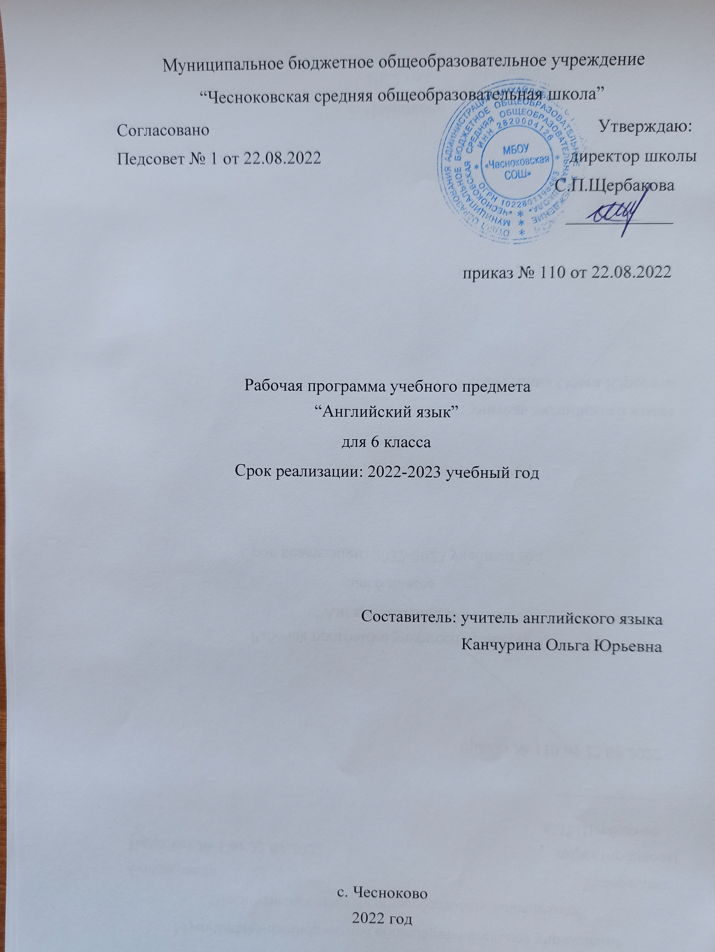
Пояснительная записка
Данная рабочая программа по английскому языку составлена на основании учебной программы курса английского языка «Английский язык» и учебника английского языка для 6 класса общеобразовательных учреждений Ю. А. Комаровой, И. В. Ларионовой, К. Гренджер. Английский язык. Brilliant. – Москва: Русское слово, Macmillan, 2014 г.
По программе 105 часов в год из расчета 3 часа в неделю.
Цели и задачи обучения
Изучение английского языка направлено на достижение следующих целей: развитие иноязычной коммуникативной компетенции в совокупности ее составляющих – речевой, социокультурной, компенсаторной и учебно-познавательной компетенции.
- речевая компетенция – развитие коммуникативных умений в четырех основных вида речевой деятельности (говорении, аудировании, чтении и письме).
- языковая компетенция - овладение новыми языковыми средствами (фонетическими, орфографическими, лексическими, грамматическими) в соответствии с темами и ситуациями общения, отобранными для основной школы; освоение знаний о языковых явлениях изучаемого языка, разных способах выражения мысли в родном и иностранном языках;
- социокультурная/ межкультурная компетенция - приобщение к культуре, традициям, реалиям стран/страны изучаемого языка в рамках тем, сфер и ситуаций общения, отвечающих опыту, интересам, психологическим особенностям учащихся основной школы на разных ее этапах; формирование умения представлять свою страну, ее культуру в условиях межкультурного общения;
- компенсаторная компетенция- развитие умений выходить из положения в условиях дефицита языковых средств при получении и передаче информации;
- учебно-познавательная компетенция– дальнейшее развитие общих и специальных учебных умений, универсальных способов деятельности; ознакомление с доступными учащимся способами и приемами самостоятельного изучения языков и культур, в том числе с использованием новых информационных технологий.
Таким образом, обучение английскому языку в рамках данного курса направлено на решение следующих задач на второй ступени среднего основного образования в основной школе:
1) Формирование у учащихся более глубокого представления о роли и значимости английского языка в жизни современного человека и поликультурного мира, приобретение нового опыта использования английского языка как средства межкультурного общения, как инструмента познания мира и культуры других народов;
2) Дальнейшее развитие гражданской идентичности, чувства патриотизма и гордости за свой народ, свой край, свою страну и осознание своей этнической и национальной принадлежности через изучение языков и культур, общепринятых человеческих и базовых национальных ценностей;
3) Дальнейшее развитие активной жизненной позиции. Учащиеся должны иметь возможность обсуждать актуальные события из жизни, свои собственные поступки и поступки своих сверстников, выражать своё отношение к происходящему, обосновывать собственное мнение, что будет способствовать их дальнейшей социализации и воспитанию граждан России;
4) Дальнейшее развитие основ коммуникативной культуры. Учащиеся научатся ставить и решать более сложные коммуникативные задачи, адекватно использовать более широкий диапазон речевых и неречевых средств общения, на новый уровень развития поднимется способность соблюдать речевой этикет, быть вежливыми и доброжелательными речевыми партнерами;
5) Продолжение формирования уважительного отношения к чужой (иной) культуре через знакомство с культурой англоязычных стран;
6) Формирование более глубокого осознания особенностей культуры своего народа;
7) Дальнейшее развитие способности представлять на английском языке родную культуру в письменной и устной форме общения;
8) Достижение более высокого уровня положительной мотивации и устойчивого учебно-познавательного интереса к предмету «Иностранный язык»;
9) Осознание необходимости вести здоровый образ жизни путем информирования об общественно признанных формах поддержания здоровья и обсуждения необходимости отказа от вредных привычек.

Планируемые предметные результаты освоения программы по иностранному языку в 6 классе.
В коммуникативной сфере (т. е. владении иностранным языком как средством общения):
говорение:
- начинать, вести/поддерживать и заканчивать различные виды диалогов в стандартных ситуациях общения, соблюдая нормы речевого этикета, при необходимости переспрашивая, уточняя;
- расспрашивать собеседника и отвечать на его вопросы, высказывая свое мнение, просьбу, отвечать на предложение собеседника согласием/отказом в пределах изученной тематики и усвоенного лексико-грамматического материала;
- рассказывать о себе, своей семье, друзьях, своих интересах и планах на будущее;
- сообщать краткие сведения о своем городе/селе, о своей стране и странах изучаемого языка;
- описывать события/явления, передавать основное содержание, основную мысль прочитанного или услышанного, выражать свое отношение к прочитанному/услышанному, давать
краткую характеристику персонажей.
Диалогическая речь в 6 классе продолжает развитие таких речевых умений, как умение вести диалог этикетного характера, диалог- расспрос, диалог побуждение к действию, при этом по сравнению с начальной школой усложняется предметное содержание речи, увеличивается количество реплик, произносимых школьниками в ходе диалога, становится более разнообразным языковое оформление речи.
Объем диалога до 4 реплик.
Монологическая речь. Развитие монологической речи в 6 классе предусматривает овладение следующими умениями: кратко высказываться о фактах и событиях, используя такие коммуникативные типы речи как описание, повествование и сообщение; передавать содержание, основную мысль прочитанного с порой на текст; делать сообщение в связи с прочитанным/прослушанным текстом.
Объем монологического высказывания – до 8 фраз.
аудирование
• воспринимать на слух и полностью понимать речь учителя, одноклассников;
- воспринимать на слух и понимать основное содержание сложных аутентичных аудио- и видеотекстов, относящихся к разным коммуникативным типам речи (сообщение/рассказ/интервью);
- воспринимать на слух и выборочно понимать с опорой на языковую догадку, контекст краткие несложные аутентичные, прагматические аудио- и видеотексты, выделяя значимую/нужную/ необходимую информацию.
Дальнейшее развитие и совершенствование восприятия и понимания на слух аутентичных аудио- и видеотекстов с разной глубиной проникновения в их содержание (с пониманием основного содержания, с выборочным пониманием и полным пониманием текста) в зависимости от коммуникативной задачи и функционального типа текста. При этом предусматривается развитие умений:
- выделять основную мысль в воспринимаемом на слух тексте;
- выбирать главные факты, опуская второстепенные
- выборочно понимать необходимую информацию в сообщениях прагматического характера с опорой на языковую догадку, контекст.
Содержание текстов должно соответствовать возрастным особенностям и интересам обучающихся 6 классов и иметь образовательную и воспитательную ценность.
Время звучания текстов для аудирования – до 2-х минут.
чтение:
• читать аутентичные тексты разных жанров и стилей преимущественно с пониманием основного содержания;
• читать несложные аутентичные тексты разных жанров стилей с полным и точным пониманием и с использованием приемов смысловой переработки текста (языковой догадки, выборочного перевода), а также справочных материалов; уметь оценивать полученную информацию, выражать личное мнение;
• читать аутентичные тексты с выборочным пониманием значимой/нужной/интересующей информации;
письменная речь:
- заполнять анкеты и формуляры;
- писать поздравления, личные письма с опорой на образец с употреблением формул речевого этикета, принятых странами изучаемого языка;
• составлять план, тезисы устного или письменного сообщения; кратко излагать результаты проектной деятельности.
Умение читать и понимать тексты с различной глубиной и точностью проникновения в их содержание (в зависимости от вида чтения): с пониманием основного содержания (ознакомительное чтение); с полным пониманием содержания (изучающее чтение); с выборочным пониманием нужной или интересующей информацией (поисковое/просмотровое чтение).
Содержание текстов должно соответствовать возрастным особенностям и интересам обучающихся 6 классов, иметь образовательную и воспитательную ценность, воздействовать на эмоциональную сферу обучающихся. Независимо от вида чтения возможно использование двуязычного словаря.
Чтение с пониманием основного содержания текста– осуществляется на несложных аутентичных текстах с ориентацией на предметное содержание, выделяемое в 6 классах, включающих особенности быта, жизни, культуры стран изучаемого языка
Объем текстов для чтения – до 400 слов
Чтение с полным пониманием текста осуществляется на несложных аутентичных текстах, построенных в основном на изученном языковом материале. С использованием различных приемов смысловой переработки текстов (языковой догадки, выборочного перевода) и оценки полученной информации.
Объем текстов для чтения до – 250 слов.
Чтение с выборочным пониманием нужной или интересующей информации осуществляется на несложных аутентичных текстах разных жанров и предполагает умение просмотреть текст или несколько коротких текстов и выбрать информацию, которая необходима или представляет интерес для обучающихся.
Объем текстов для чтения - до 250 слов
Овладение письменной речью предусматривает развитие следующих умений:
- делать выписки из текста;
- писать короткие поздравления с днем рождения, другими праздниками, выражать пожелания (объемом до 30 слов, включая адрес).
- Писать личное письмо с опорой на образец (расспрашивать адресата о его жизни, делах, сообщать тоже о себе, выражать благодарность, просьбы). Объем личного письма до 50 слов, включая адрес.

Содержание учебного предмета Английский язык. Brilliant
6 класс
Тема 1. Взаимоотношения с друзьями и людьми разных национальностей.
Мировые языки. Мультиязычная Британия.
Проект- Иностранные слова в нашем языке
Тема 2.Межличностные отношения в семье, со сверстниками, решение конфликтных ситуаций.
Знакомство с друзьями. Описание людей. Моя любимая группа. Праздники в англоговорящих странах. Магазин.
Проект-Описание картины
Тема 3.Досуг и увлечения. Мое свободное время. Повседневная жизнь. Составление письма электронного. Увлечения сверстников в англоговорящих странах.
Проект- информационные технологии
Тема 4. «Школа и школьная жизнь».
Школьные предметы. Образование в Великобритании. Предпочтения. Навыки и способности. Школы в Шотландии. Дополнительное образование.
Тема 5.Окружающая среда. Природа: флора и фауна. Проблемы экологии.
Разговор о животных: Благотворительность. Проблемы животных: животные, находящиеся под угрозой вымирания, места обитания животных. Животный мир Австралии. Животный мир моей страны. Планы на завтра.
Проект- Животное
Тема 6.Досуг и путешествия.
Интересные места. Добро пожаловать в Лондон. Еда и напитки. Досуг в Англии. Добро пожаловать в Дублин. Заказ еды.
Проект- Где мы живем.
Тема 7. Жизнь в прошлом. Профессии. Чудеса древнего мира.20 век. Древности Уэльса. Биография Микеланджело. Запрос информации
Проект- Доисторические времена
Тема 8.Командный дух. Олимпийские виды спорта. Олимпийские игры. Одежда и аксессуары. Спорт в Новой Зеландии. Любимые виды спорта. Как мы провели выходные.
Проект- Популярные виды спорта.
Тема 9. Каникулы. Погода и времена года. Виды спорта в лагере. Ландшафт. Добро пожаловать в Канаду. Диалог на почте.
Проект - Климатические зоны.

№ п/п | Тема раздела | Количество часов | Характеристика основных видов деятельности | Формы промежуточного и итогового контроля
1 | Starter Unit | 1 | -понимать на слух речь учителя и одноклассников  -воспроизводить и употреблять в речи лексику «цвета, время, дата, дни»  -читать текст « Многоязычная Британия»  - составлять личный профиль
2 | Unit 1 Let` s Communicate | 10 | -образовывать и употреблять в речи утвердительные, отрицательные, вопросительные предложения с to be  -читать текст « Мировые языки» с извлечением необходимой информации  - расспрашивать друг друга о себе | Устный опрос  Контроль диалогической речи  ЛГ тест
3 | Unit 2 Meet the family | 10 | -образовывать все типы предложений с глаголом have got  -рассказывать о своей семье  -писать сочинение « Мой кумир» | Устный опрос  Контроль монологической речи  Контроль письма  ЛГ тест
4 | Unit 3 Free time | 12 | -рассказывать о занятиях в свободное время  -употреблять в устной и письменной речи все типы предложений с глаголами в Present Simple  -составлять email  -читать текст «Ирландская музыка» с извлечением общей информации | Устный опрос  Контроль чтения  ЛГ тест
5 | Unit 4 Learning for life | 12 | - узнавать в письменном и устном тексте, воспроизводить и употреблять в речи лексику -школьные предметы, умения и навыки  -читать текст с общим пониманием « Образование в Британии»  -читать текст « Школы в Шотландии» с детальным пониманием  - составлять опросник по теме Unit 4 Learning for life | Устный опрос  Контроль письма  ЛГ тест
6 | Unit 5 Wonderful wildlife | 12 | - узнавать и употреблять в речи все виды предложений в Present Continuous  -описывать животных и их среды обитания с опорой на ключевые слова  -читать текст « Живая Австралия» с общим пониманием  -письмо: дикая природа моей страны | Устный опрос  Контроль письма  ЛГ тест
7 | Unit 6 Days out | 14 | -- узнавать в письменном и устном тексте, воспроизводить и употреблять в речи лексику – еда и напитки  -использовать в речи конструкцию there is/ there are  -составить диалог « В кафе»  -написать визитную карточку города | Устный опрос  Контроль диалогической речи  ЛГ тест
8 | Unit 7 Look into the past | 11 | -употреблять в устной и письменной речи Past Simple to be, неправильные глаголы  -чтение текста «Древние памятники» с извлечением конкретной информации  -читать текст « Замки Уэльса» с пониманием общей информации  - написать биографию | Устный опрос  Контроль письма  ЛГ тест
9 | Unit 8 Team Spirit | 11 | узнавать в письменном и устном тексте, воспроизводить и употреблять в речи лексику-спорт, одежда, аксессуары  -читать текст с восстановлением смысловых связей  -рассказывать о знаменитых спортсменах с опорой на ключевые слова  -чтение « Спорт в Новой Зеландии» с пониманием общей информации | ЛГ тест  Контроль монологического высказывания
10 | Unit 9 It is Summer | 12 | -читать « Погода в разные времена года» с извлечением специальной информации  - читать текст « Канада» с общим пониманием информации  -понимать на слух информацию о ландшафте  -высказываться с опорой на ключевые слова о планах на каникулы  - писать личное письмо о ближайших планах | ЛГ тест  Контроль письма  Контроль монологического высказывания
11 | Итого | 105

Календарно - тематическое и поурочное планирование. Английский язык. 6 класс.
№ урока | Тема урока | Количество часов | Дата проведения
 |  |  | По плану | По факту
1 | Снова в школу. Вводный урок | 1 | 02.09
2 | Языки, страны и национальности. | 1 | 03.09
3 | Языки мира. | 1 | 06.09
4 | Происхождение английского языка. | 1 | 09.09
5 | Повторение: глагол to be в Present Simple, местоимения | 1 | 10.09
6 | Введение и закрепление прилагательных. Антонимы. | 1 | 13.09
7 | Многоязычная Британия. | 1 | 16.09
8 | Глагол to be: вопросы и короткие ответы | 1 | 17.09
9 | Мой личный профиль | 1 | 20.09
10 | Узнаем друг о друге. | 1 | 23.09
11 | Контрольная работа | 1 | 24.09
12 | Раздел 2. Познакомьтесь с семьей! | 1 | 27.09
13 | Познакомьтесь с семьей жонглеров. | 1 | 30.09
14 | Изображение семьи в искусстве. | 1 | 01.10
15 | Употребление в речи глагола have got | 1 | 04.10
16 | Внешность человека | 1 | 07.10
17 | Фестиваль Красной Земли. | 1 | 08.10
18 | Глагол have got: вопросы и короткие ответы. Вопрос how many? | 1 | 11.10
19 | Учимся писать сочинение. | 1 | 14.10
20 | Беседа с продавцом. Развитие навыков диалогической речи. | 1 | 15.10
21 | Проверочная работа по теме «Семья». | 1 | 18.10
22 | Свободное время. Досуг. Введение и закрепление лексики по теме. | 1 | 21.10
23 | Как заработать деньги в свободное время. | 1 | 22.10
24 | Информационно-коммуникационные технологии. | 1 | 25.10
25 | Грамматика: Present Simple | 1 | 05.11
26 | Распорядок дня. Аудирование. | 1 | 08.11
27 | Молодые музыканты Ирландии | 1 | 09.11
28 | Present Simple в вопросах и ответах. Наречия частотности. | 1 | 11.11
29 | Учимся писать электронное письмо. | 1 | 12.11
30 | Учим маму работать на компьютере. | 1 | 15.11
31 | Проверочная работа по теме «Досуг» | 1 | 18.11
32 | Повторение и обобщение разделов 1-3 | 1 | 19.11
33 | Аллея славы. | 1 | 22.11
34 | Школьные предметы. | 1 | 25.11
35 | Школы Британии. | 1 | 26.11
36 | На уроке математики. | 1 | 29.11
37 | Употребление в речи конструкций love, hate,( (don’t )like) +-ing. | 1 | 02.12
38 | Что мы умеем делать. | 1 | 03.12
39 | Школы Шотландии | 1 | 06.12
40 | Повторение: Порядок слов в специальных вопросах. | 1 | 07.12
41 | Берем интервью. | 1 | 09.12
42 | Обсуждение планов и идей. | 1 | 10.12
43 | Проверочная работа по теме «Учеба» | 1 | 13.12
44 | Revision. Повторение | 1 | 16.12
45 | Письменная работа | 1 | 17.12
46 | Введение и закрепление лексики по теме «Дикая природа». | 1 | 20.12
47 | Развитие умений в чтении | 1 | 23.12
48 | Наука. | 1 | 24.12
49 | Употребление в речи Present Continuous | 1 | 27.12
50 | Поговорим о фобиях. | 1 | 10.01
51 | Дикая природа Австралии | 1 | 13.01
52 | Выполнение ЛГУ по теме. Аудирование | 1 | 14.01
53 | Создаем веб- проект. | 1 | 17.01
54 | Животные и их среда обитания | 1 | 20.01
55 | Обсуждение планов на завтра. Диалоги | 1 | 21.01
56 | Обобщающий урок. | 1 | 24.01
57 | Проверочная работа по теме «Дикая природа» | 1 | 27.01
58 | Достопримечательности города. Аудирование, новая лексика | 1 | 28.01
59 | Добро пожаловать в Лондон- аудирование. | 1 | 31.01
60 | География. Формирование межпредметных навыков. | 1 | 03.02
61 | Конструкция there is/are, предлоги места. | 1 | 04.02
62 | Рацион питания. | 1 | 07.02
63 | День на летнем шоу. Обучение чтению | 1 | 10.02
64 | Выполнение ЛГУ. | 1 | 11.02
65 | Добро пожаловать в Дублин! | 1 | 14.02
66 | Визитная карточка города | 1 | 17.02
67 | Диалоги «Заказ еды в кафе» | 1 | 18.02
68 | Проверочная работа по теме «Свободные дни» | 1 | 21.02
69 | Обобщающий урок | 1 | 24.02
70 | Обобщение лексики и грамматики 4-6 разделов | 1 | 25.02
71 | Чтение с восстановлением смысловых связей текста | 1 | 28.02
72 | «Взгляд в прошлое». Аудирование с пониманием общей информации | 1 | 02.03
73 | Чудеса старого света - чтение с пониманием специфических деталей | 1 | 03.03
74 | История | 1 | 06.03
75 | Культура. Замки и привидения Уэльса. | 1 | 09.03
76 | Выполнение ЛГУ по теме. Аудирование | 1 | 10.03
77 | Письменная работа | 1 | 13.03
78 | Обучение письму- составление биографии. | 1 | 16.03
79 | Диалог-запрос информации | 1 | 17.03
80 | Древняя живопись- чтение с пониманием общей информации | 1 | 20.03
81 | Обобщающий урок | 1 | 03.04
82 | Проверочная работа по теме «Взгляд в прошлое» | 1 | 06.04
83 | «Здоровый образ жизни. Виды спорта». Аудирование | 1 | 07.04
84 | Олимпийские игры- чтение | 1 | 10.04
85 | Знаменитые спортсмены- монологи с опорой на ключевые слова | 1 | 13.04
86 | Спортивная одежда и аксессуары | 1 | 14.04
87 | Спорт в Новой Зеландии | 1 | 17.04
88 | Выполнение ЛГУ по теме | 1 | 20.04
89 | Диалоги- обмен мнениями | 1 | 21.04
90 | Аудирование с множественным выбором. | 1 | 24.04
91 | Обобщающий урок | 1 | 27.04
92 | Проверочная работа по теме «Спорт». | 1 | 28.04
93 | Проект « Мой любимый вид спорта» | 1 | 04.05
94 | «Лето». Каникулы, погода. | 1 | 05.05
95 | Погода в разные времена года | 1 | 08.05
96 | Ландшафт- аудирование с общим пониманием | 1 | 11.05
97 | Канада- чтение с общим пониманием | 1 | 12.05
98 | Монолог с опорой на ключевые слова | 1 | 15.05
99 | Обучение письму- письмо другу о ближайших планах | 1 | 18.05
100 | Диалоги- запрос информации | 1 | 19.05
101 | Проверочная работа по теме «Лето» | 1 | 22.05
102 | Контроль аудирования и чтения | 1 | 25.05
103 | Контроль знания лексики и грамматики | 1 | 26.05
104 | Обобщение и повторение материала | 1 | 29.05
105 | Обобщающий урок | 1

